**7.6 Korisničke upute**

Za korištenje Internet stranice Ministarstva interstelarnog dostavljanja paketa potrebno je imati pristup Internetu i bilo koji web preglednik. Poveznica na samu stranicu započinje upisom adrese " http://test.denmil.me/ " u adresnu traku web preglednika.

**Početna stranica**

Sustav omogućuje rad za dva tipa korisnika:

1. Neregistrirani korisnik (građanin)
2. Registrirani korisnik (djelatnik, član uprave)

Dolaskom na početnu stranicu (engl. Home page) Ministarstva interstelarnog dostavljanja paketa korisnicima se prikaže stranica prikazana na slici 7-6-1. Za daljnji rad na stranici možemo nastaviti raditi kao neregistrirani korisnik (građanin) ili kao registrirani korisnik (djelatnik, član uprave).

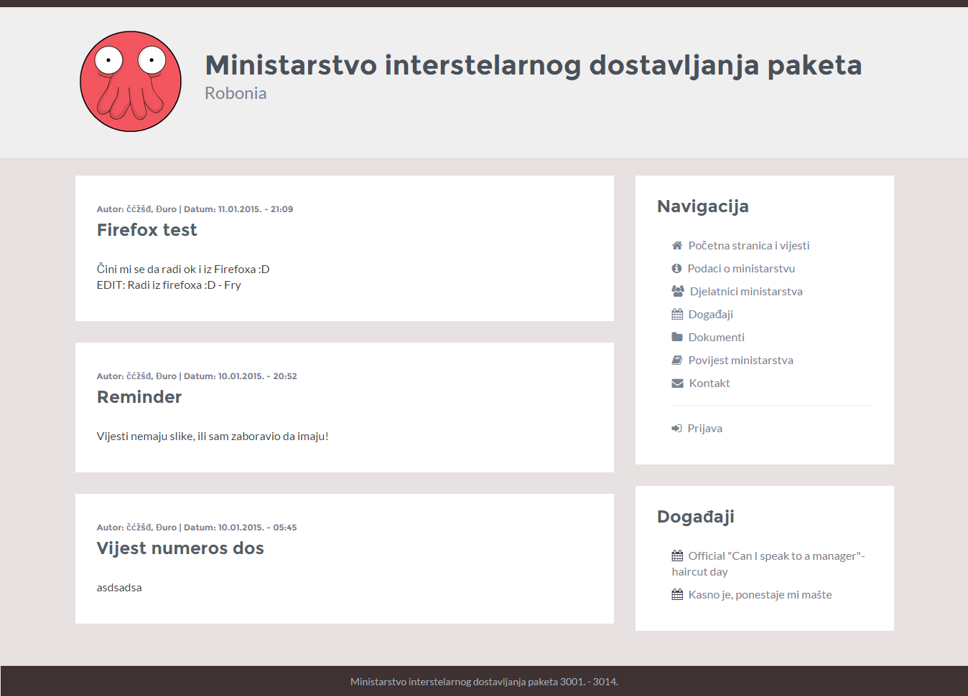

Slika 7-6-1 - Početna stranica "Ministarstva interstelarnog dostavljanja paketa"

**Neregistrirani korisnici**

Početna stranica je podjeljena na četiri dijela kao što je označeno na slici 7-6-2, a ona označavaju:

1. Ime stranice - prikazuje ime stranice ministarstva koje posjećujemo, te grb tog ministarstva
2. Vijesti - kronološki prikazuje vijesti objavljene na stranici
3. Navigacija - polje navigacije koje omogućuje korisniku odabiranje sljedećih poveznica:

* Početna stranica i vijesti - poveznica koja preusmjerava korisnika na početnu stranicu ministarstva
* Podaci o ministarstvu - poveznica na kojoj se nalaze osnovni podaci o ministarstvu
* Djelatnici ministarstva - poveznica na kojoj se nalazi popis djelatnika ministarstva
* Događaji - poveznica na kojoj se nalazi popis događaja
* Dokumenti - poveznica na kojoj se nalaze dokumenti ministarstva organiziranih po stablastoj strukturi
* Povijest ministarstva - poveznica na kojoj se nalazi podaci o povijesti ministarstva
* Kontakt - poveznica na kojoj se nalaze kontaktni podaci ministarstva
* Prijava - poveznica za prijavu registriranih korisnika na stranicu

1. Događaji - prikazuju korisniku aktualne događaje u sklopu ministarstva

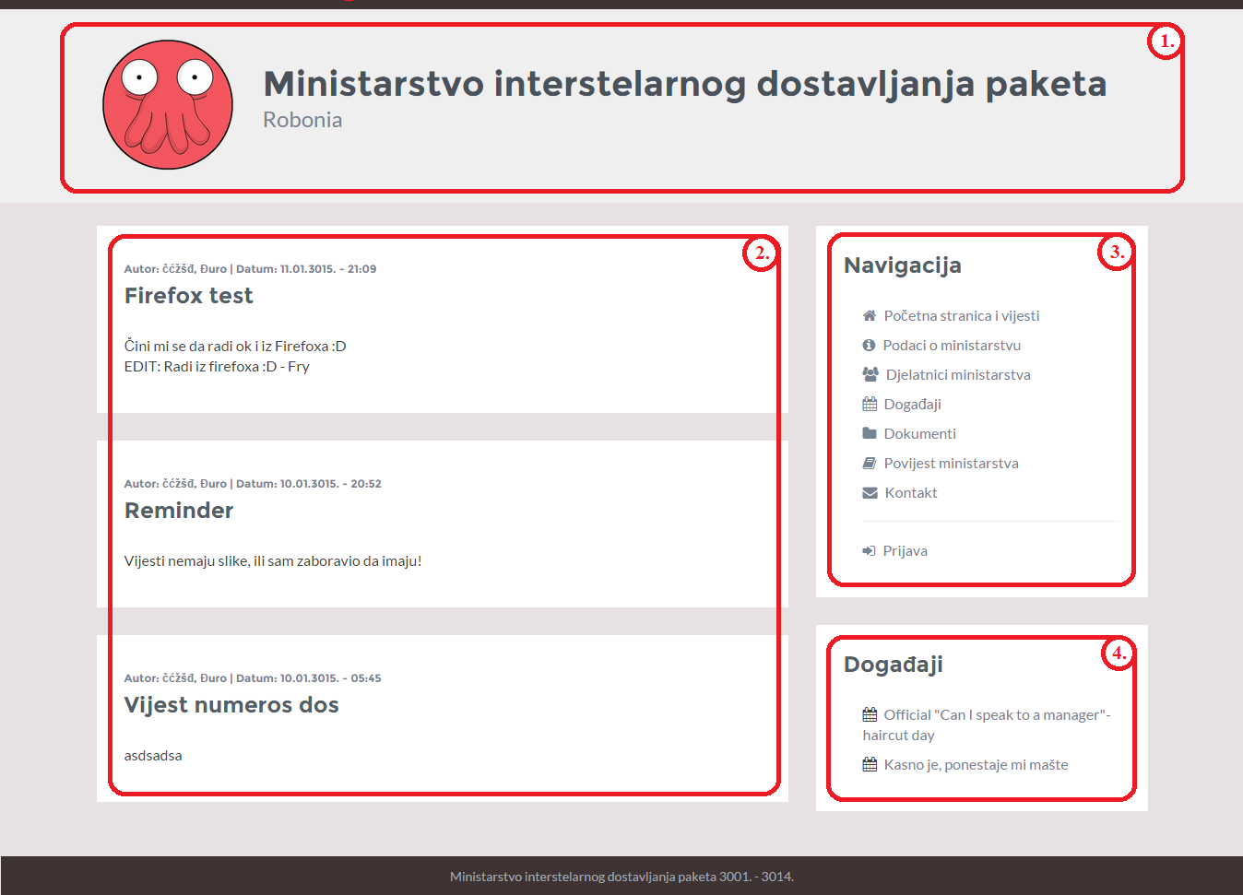

Slika 7-6-2. - Pogled na stranicu kao ne registrirani korisnik

**Događaji**

**Dokumenti**

Poveznica „Dokumenti“ vodi na stranicu arhive dokumenata koje je izdalo ministarstvo u sklopu svog djelovanja. Ovisno o tome radi li se o registriranom korsniku ili neregistriranom korisniku, neki od dokumenata u arhivi nisu dotupni zbog razine tajnosti kojom su označeni.

**Prijava**

Nakon što se odabere poveznica "Prijava", korisnika se preusmjerava na stranicu za prijavu na sustav ministarstva. Korisnik zatim upisuje važeću adresu e-pošte i lozinku koju je odabrao za prijavu u sustav te pritišće gumb "Prijava" kao što je prikazano na slici xxx.

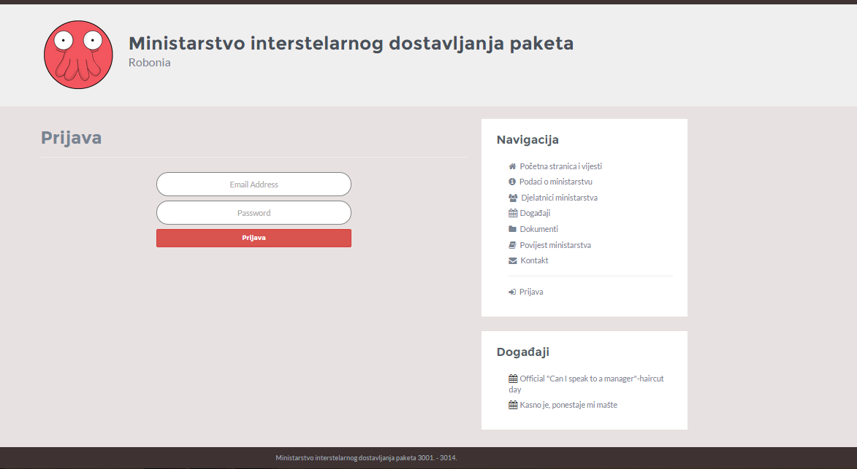

Slika xxx. - Stranica za prijavu

Ukoliko su podaci bili ispravni, preusmjerava ga se na stranice internog sustava ministarstva. Inače mu se prikazuje poruka o grešci i omogućava mu se ponovni pokušaj prijave čišćenjem polja s lozinkom i adresom e-pošte.

**Registrirani korisnik**

Nakon što smo se ulogirali na stranicu kao registrirani korisnik, korisnik ima isti pogled na stranicu kao ne registrirani korisnik, samo što je dio prozora "Navigacija" proširen dodatnim poveznicama kao što je prikazano na slici xxx. U tom se prozoru pored imena prozora "Navigacija" pojavilo ime i prezime registriranog korisnika u oblatim zagradama, a na dnu toga prozora ( gdje je bila poveznica "Prijava" u ne registriranom pogledu) pojavile su se sljedeće poveznice:

* Privatne poruke - poveznica za pristup sustavu za unutarnju razmijenu poruka između registriranih korisnika
* Postavke korisničkog računa - poveznica za uređivanje postavki korisničkog računa
* Administracijsko sučelje - dostupno samo članovima uprave, poveznica za upravljanje podacima stranice ministatstva
* Odjava - poveznica za odjavu korisnika sa korisničkog računa

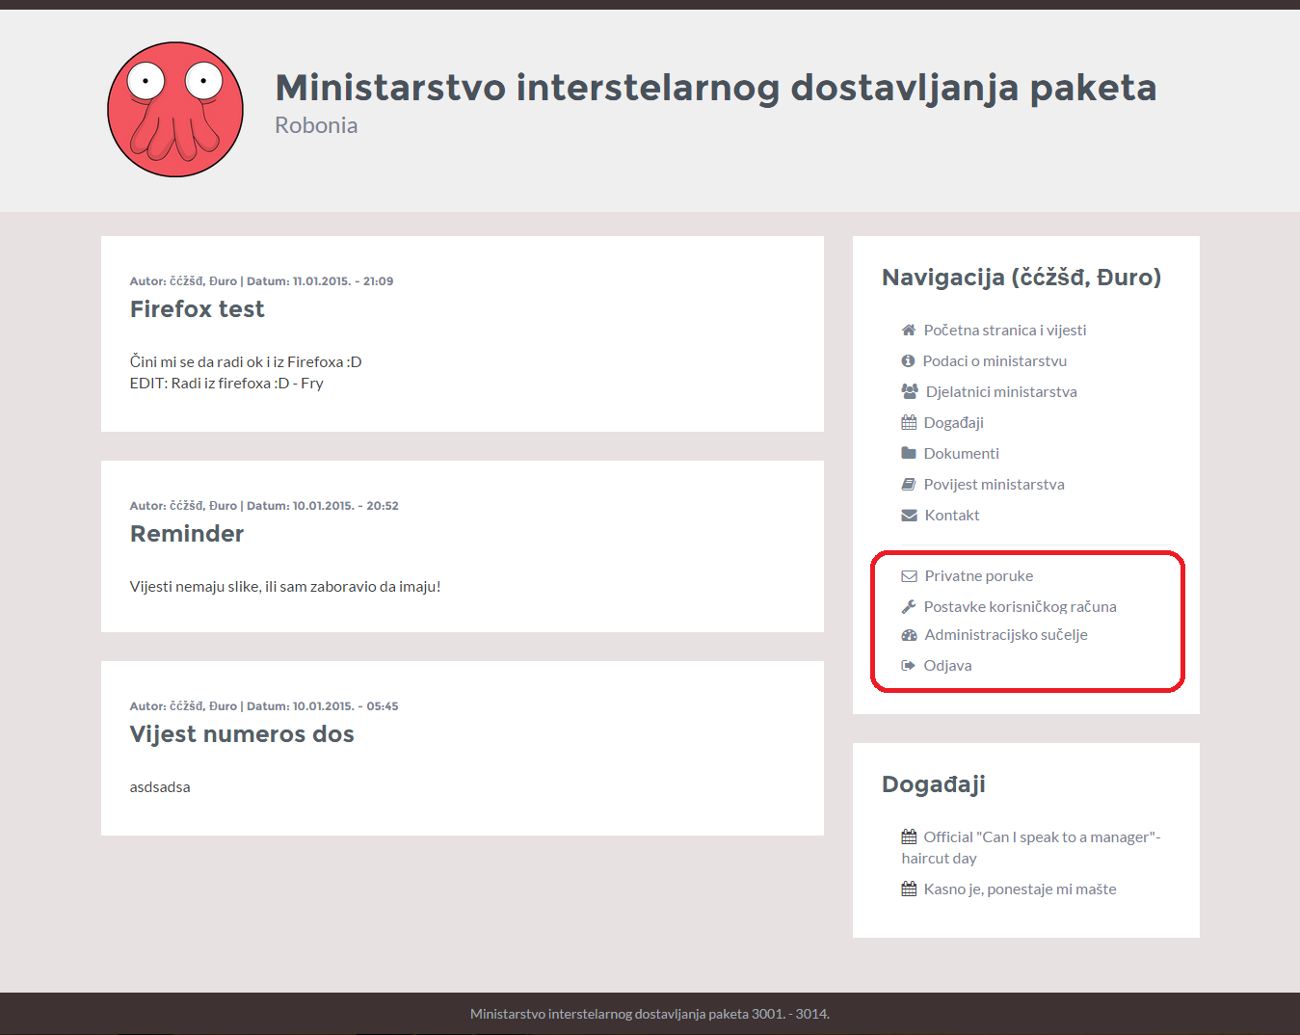

Slika xxx **-** Pogled na stranicu kao registrirani korisnik

**Administracijsko sučelje**

Pristup administracijskom sučelju imaju članovi uprave. Na toj stranici korisnici mogu upravljati podacima stranice "Ministarstva interstelarnog dostavljanja paketa", kao što su mjenjanje osnovnih podataka ministarstva, mjenjanje podataka djelatnika, omogućiti ili zabraniti pristup djelatnicima i slično. Svakom korisniku otvara se stranica koja izgleda kao na slici xxx. Stranica je podjeljena na pet djela, a ona označavaju sljedeće:

1. Prozor navigacije - polje navigacije koje omogućuje korisniku odabiranje sljedećih poveznica:

* Pregled - vraća korisnika na početnu stranicu administracije
* Vijesti - poveznica koja nas preusmjerava na uređivač vijesti
* Uređivanje osnovnih podataka - poveznica koja nas preusmjerava na uređivač osnovnih podataka stranice ministarstva
* Uređivanje povijesti - poveznica koja nas preusmjerava na uređivač osnivnih podataka stranice ministarstva
* Privatne poruke - poveznica koja nas preusmjerava u poštanski sandučić
* Akcije - poveznica koja nas preusmjerava na uređivač akcija
* Dokumenti - poveznica koja nas preusmjerava na uređivač dokumenata
* Upravljanje korisnicima - poveznica koja nas preusmjerava na stranicu za upravljanje korisnicima

1. Poruke -
2. Vijesti -
3. Dokumenti -
4. Vršna alatna traka - sadrži poveznice na padajući izbornik pregleda poruka, te poveznica za korisničke opcije

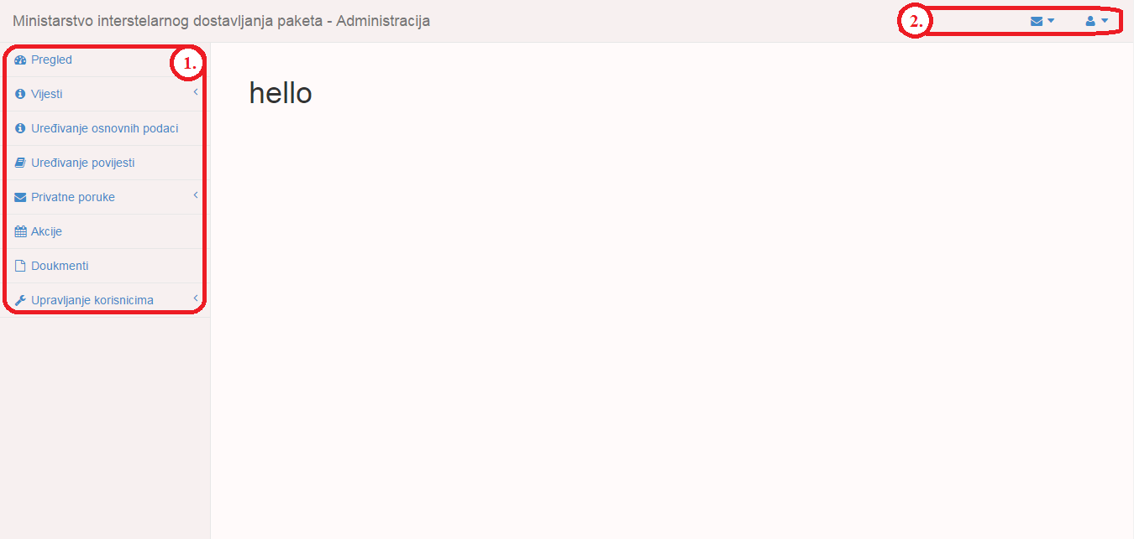

Slika. xxx - Početna stranica administracije

**Vijesti**

Klikom na padajuću poveznicu, nude nam se opcije "Dodaj novu vijest", te "Uređivanje vijesti". Ako kliknemo poveznicu "Dodaj novu vijest", otvara nam se stranica kakva je označena na slici xxx. Stranica se sastoji od prozora "Naslov" i "Objava" za upis teksta, gdje se navode naslov vijesti i sama vijest, te gumba "Samo spremi" i gumba "Spremi i objavi". Gumb "Samo spremi" sprema napisanu obavijest u bazu podataka, ali je ne objavljuje na stranicu ministarstva, dok gumb "Samo spremi" sprema napisanu obavijest u bazu podataka i objavljuje na stranici ministarstva.

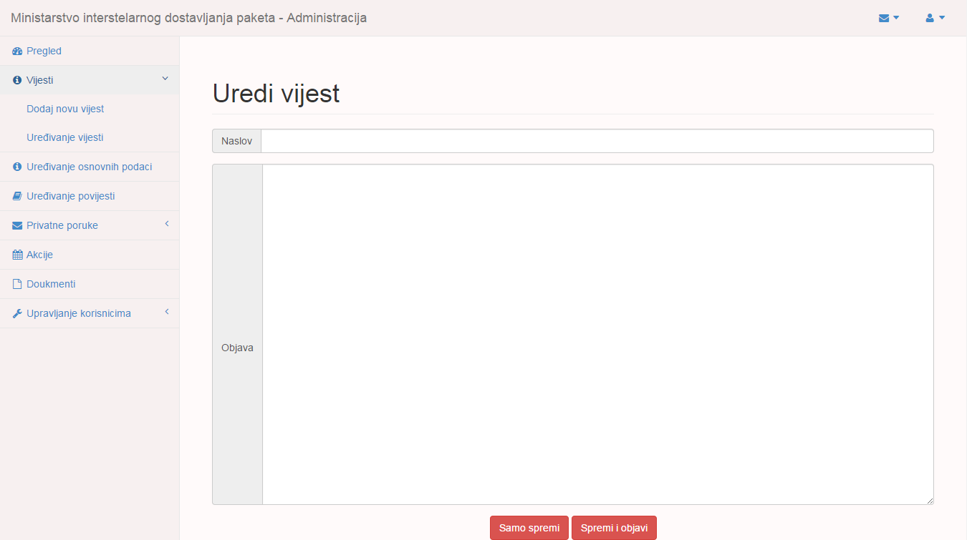

Slika. xxx - Stranica za objave nove vijesti

Ako kliknemo na poveznicu "Uređivanje vijesti", otvara nam se stranica koja je prikazana na slici xxx. Na toj stranici otvara se tablica sa svim popisom obavijesti koja se sastoji od stupaca Naziv vijesti, Mali uvid u vijesti, Datum vijesti, Autor vijesti i Uredi. Ti stupci daju pregled imena vijesti, kratak uvid u sadržaj vijesti, datum objave vijesti, imena korisnika koji je objavio vijesti, te padajućeg izbornika koji omogućuje korisniku da sakrije obavijest, objavi obavijest ili izbriše obavijest.

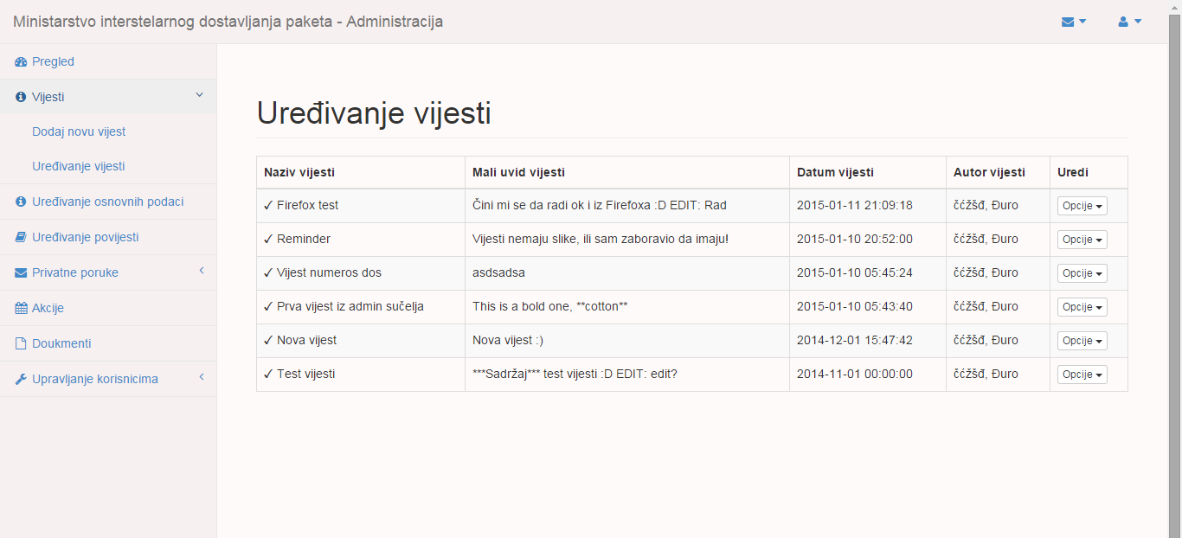

Slika xxx. - Stranica uređivanja vijesti

**Uređivanje osnovnih podataka**

Klikom na poveznicu uređivanja osnovnih podataka otvara nam se stranica na kojoj se mogu promjeniti osnovni podaci o ministarstvu, kao što je prikazano na slici xxx. Klikom na gumb "Spremi", podaci se pohranjuju u bazu podataka.

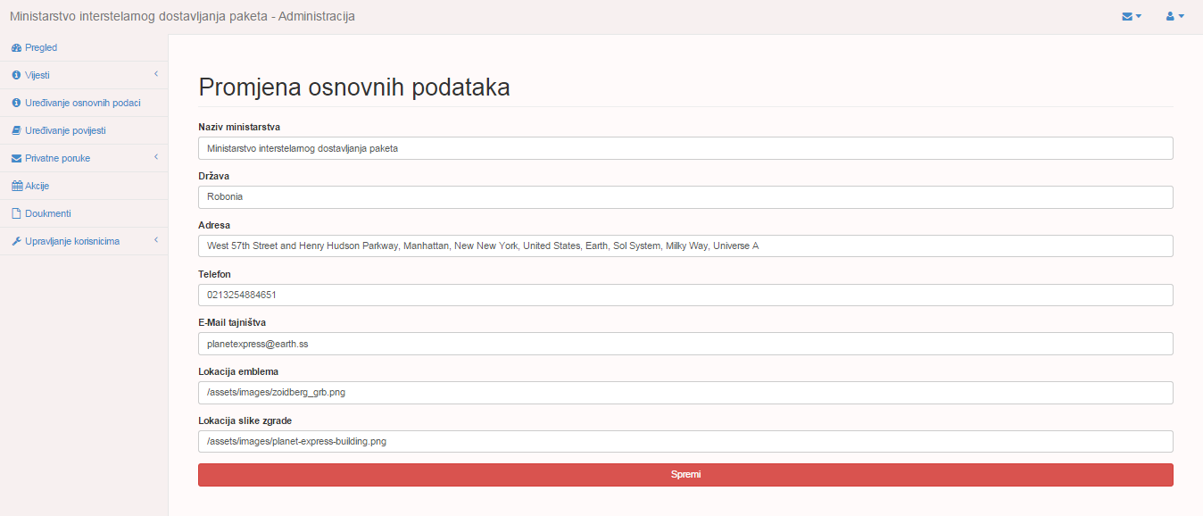

Slika xxx. - Stranica promjene osnovnih podataka

**Uređivanje povijesti**

Klikom na poveznicu uređivanja povijesti otvara nam se stranica na kojoj se mogu promjeniti osnovni podaci o ministarstvu, kao što je prikazano na slici xxx. Klikom na gumb "Spremi", podaci se pohranjuju u bazu podataka.

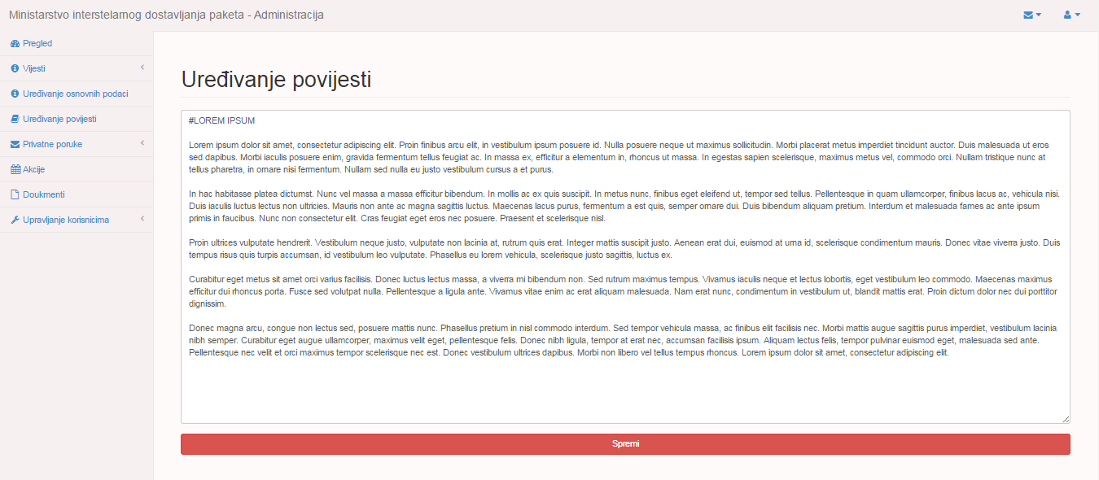

Slika xxx. - stranica za uređivanje povijesti ministarstva

**Privatne poruke**

Klikom na padajući izbornik privatne poruke, nude nam se 3 dodatne poveznice: "Pošalji novu poruku", "Poruke djelatnika" i "Poruke građana". Klikom na poveznicu "Pošalji novu poruku" korisniku se otvara stranica kao što je prikazano na slici xxx. Stranica se sastoji od prozora "Naslov" i prozora za unos tekstualne poruke, gumba "Odaberi datoteku", te tražilice popisa korisnika i popisa svih zaposlenih djelatnika. Korisnik može odabrati jednog ili više djelatnika kojima hoće poslati poruku, tako da označi kvačicu pored njegovog imena.

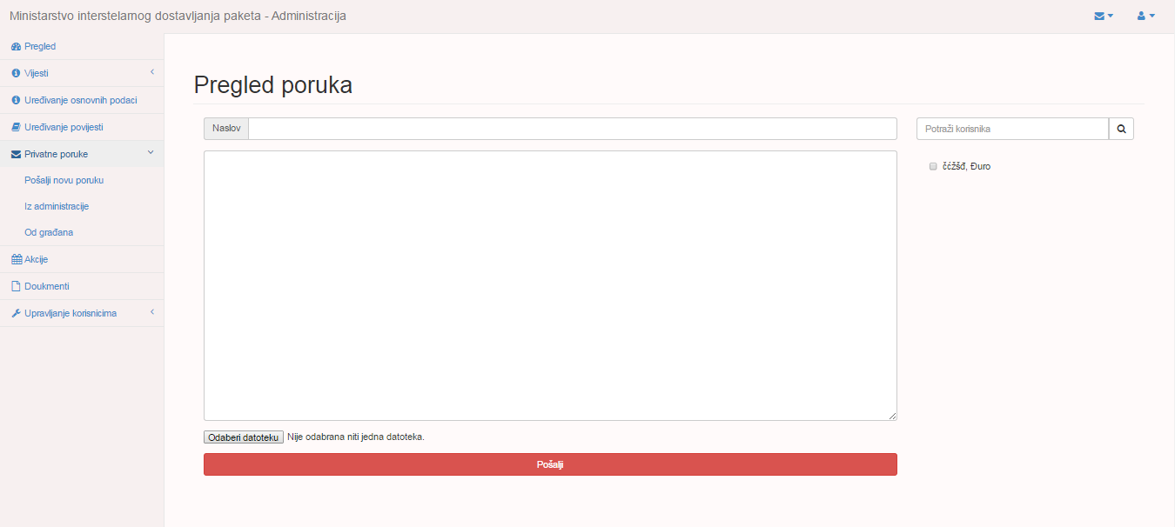

Slika xxx. - stranica za slanje nove poruke

Klikom na poveznicu "Poruke djelatnika" otvara nam se prozor kao što je prikazan na slici xxx. Na stranici se nalazi tablični prikaz svih razmjenjenih poruka koji se sastoji od stupaca Pošiljatelj, Naslov, Vrijeme, Sadržaj i Privitak. Korisnik time može pregledati koji djelatnik mu je poslao poruku, naslov poruke, vrijeme slanja poruke, sadržaj i preuzeti privitak ako on postoji.

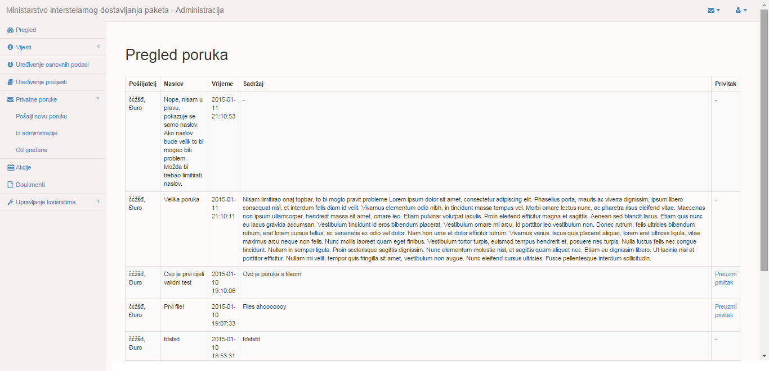

Slika xxx. - stranica za pregled poruka